抓住“长高黄金期”，帮助孩子科学长高
健康中国
作者：国家健康科普专家库专家、北京体育大学运动与体质健康教育部重点实验室主任 张一民
北京市疾病预防控制中心主任医师 曹若湘

春天，万物复苏。活泼好动的孩子逐渐脱下厚重的衣服，迫不及待到室外去玩耍、运动了。趁此时机，家长要多鼓励、常陪伴，帮助孩子养成运动的好习惯。
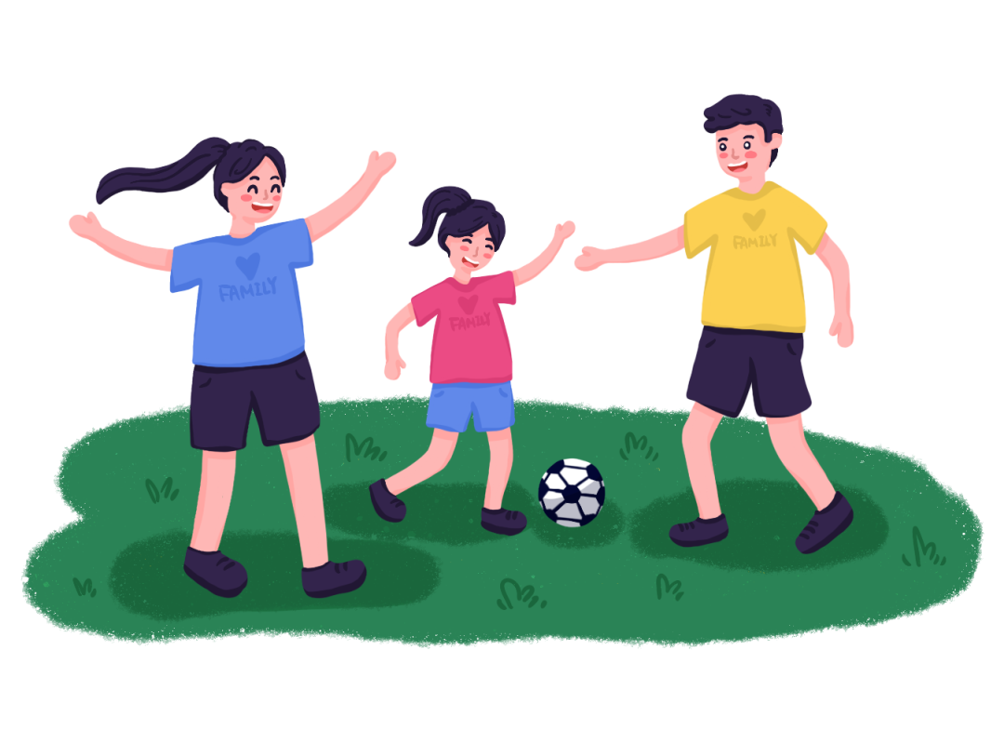
科学运动，好处多多。坚持运动可以锻炼孩子的肌肉骨骼组织，促进生长发育，有利于身高的增长；可以帮助孩子增强体质和免疫力，预防疾病；能够磨炼孩子的意志，增强自信，愉悦心情，促进心理健康；还有益于大脑的发育，让孩子变得更聪明。

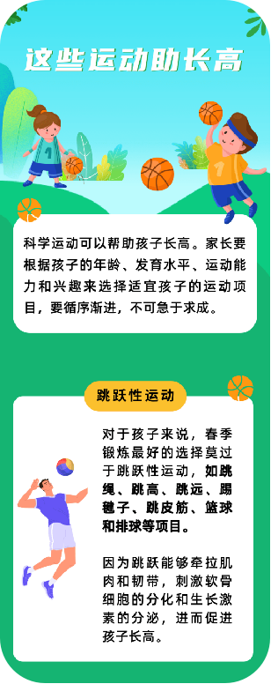
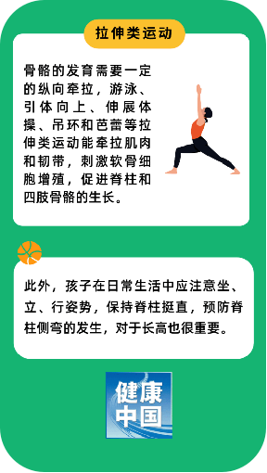

1.避免负重运动
跳跃和伸展运动可以对骨骼施加垂直应力，促进骨细胞增殖，帮助骨骼发育，从而促进孩子长高。但是进行举重等负重练习时，若采用较大重量，会阻碍长骨的纵向生长。孩子正处在发育过程中，骨骼发育还没有完全定型，盲目地练习举重、哑铃等负重运动，可能会造成关节软骨损伤，影响软骨细胞的分化和增殖，妨碍骨骼生长，最终不利于身体长高。家长要让孩子们尽量避免这类运动。
2.科学运动三部曲
一次完整的运动包括准备活动、正式活动和整理活动三个环节。
准备活动 又称热身活动，是指主要体育活动开始前低强度的身体练习，时间一般为5～10分钟。选择快走、慢跑等，使身体各器官“预热”，提前进入工作状态；做一些柔韧性拉伸练习，增加关节活动度，提高肌肉弹性，预防运动损伤。
正式活动 一次运动的主要体育活动。如跳绳、单脚跳、双脚跳、篮球、排球及游泳等有氧运动，以及引体向上、跳远、跳高等无氧运动，持续时间一般为30～60分钟。
整理活动 适度放松活动，在主要体育活动完成后进行，能够帮助身体从运动状态恢复到安静状态。一般为5～10分钟，活动内容与准备活动相似，包括快走、慢跑等低强度的运动和各种拉伸练习。


3.定期测量孩子的身高、体重很重要
孩子的身高、体重能够反映体格发育水平。家长要定期测量孩子的身高、体重，及时了解孩子体格发育水平，监测生长发育的动态变化。建议孩子至少每周自测1次体重，每季度自测1次身高。

适宜的身高和体重增长是孩子营养均衡的体现。学龄儿童的体格发育主要经历3个阶段：
①相对稳定期 青春期发育前，身高与体重增长持续而稳定，儿童身高每年增长5～7厘米，体重增长2～3千克；
②生长突增期 身高体重增长较快是青春期的主要表现之一，进入突增高峰时，身高一年可增长10～14厘米，体重一年可增长8～10千克；
③生长停滞期 自青春期中后期开始，身高与体重一般逐渐停止明显增长。

生长缓慢、营养不良或肥胖的孩子，应尽早去正规医院进行骨龄检测及其他的临床检查，以便及时发现问题，对症治疗。

